PERIODEPLAN FOR FEBRUAR
Endelig var uteområdet åpnet!!! Vi er veldig fornøyde med alle de nye lekeapparatene, men ser jo at det er en liten utfordring med hvor åpent det er. På formiddagen er vi mange voksne og vi kan ha med oss alle barna når vi går ut. På ettermiddagen ser vi at det kan bli en utfordring. Da blir det plutselig 12 barn på maks 2-3 voksne, og det er lett å miste oversikten på hvor alle er. Noen dager holder vi derfor et utvalg av barna inne til vi ser at antallet har sunket litt, og vi igjen kan føle vi har kapasitet til å kunne følge med på alle.
Nå ar vi kommet godt i gang med vårt musikkprosjekt. Vi har laget cymbaler av piperensere og bjeller, tromme av pringelsbokser og rasleegg av kindereggbeholdere. Det å ha en skattejakt med de eldste for å finne kindereggene, var en stor suksess. Vi skal lage litt flere instrument, før vi skal ha en musikksamling/bandøvelse
«Musikk fra livets begynnelse» for de eldste er fremdeles en stor hit. Det er litt «skummelt» å være med så mange fremmede barn, men gleden overskygger det fort. Vi hører noen av de store går rundt og synger på sangene Solveig har lært oss.
Det blir Karneval 22 februar. Da er alle velkomne til å kle seg ut. Hvis dette er litt skummelt, så kan man ta med klær til barnehagen. Vanligvis ser vi at barna synes det er gøy å kle seg ut, så det pleier ikke å være et problem.
Mandag 20 februar er det bollemandag. Da skal noen av barna lage boller som vi spiser til lunsj.
Ellers begynner våre leketelefoner nå virkelig å slites i stykker. Dersom det er noen som har gamle flipp, eller andre type telefoner liggende hjemme, så hadde vi blitt svært takknemlig om dere ville donere de til Solsikken. Barna elsker å «ringe hjem» på de telefonene vi har. Eller hvis dere har noen annet med masse knapper å trykke på, så er også de velkomne

PS: MINNER ALLTID OM Å SJEKKE AT BARNA HAR NOK SKIFT I SKAPET, OG GJERNE EN GOD GENSER TIL Å HA UNDER DRESSEN! Følg også godt med på om det henger bleielapp på plassen til barna deres (vi begynner å gå tom for «lånebleier»).
Hilsen Marit (pedagogisk leder)

MÅNEDSPLAN FOR FEBRUAR
 | MANDAG | TIRSDAG | ONSDAG | TORSDAG | FREDAG
5 |  |  | 1.  Tur | 2.  Grupper | 3.  Eventyr
6 | 6.  Gymsalen  Samenes dag | 7.  Prosjekt | 8.  Tur | 9.  Musikk  Grupper | 10.  Eventyr
7 | 13.  Gymsalen | 14.  Prosjekt | 15.  Tur | 16.  Grupper | 17.  Eventyr
8 | 20.  Gymsalen  Bollemandag | 21.  Prosjekt | 22.  Karneval  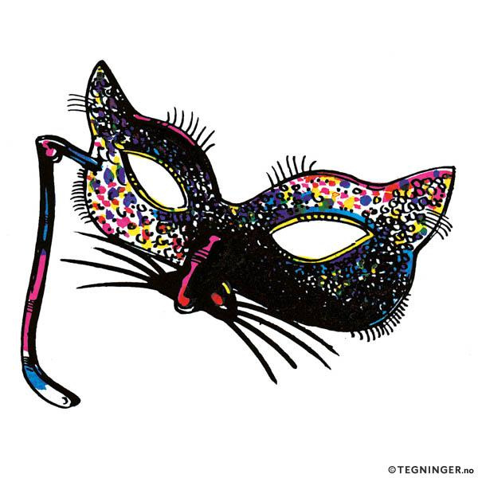 | 23.  Musikk  Grupper | 24.  Eventyr
9 | 27.  Gymsalen | 28.  Prosjekt

